СОБСТВЕННЫЕ КОЛЕБАНИЯ ЦИЛИНДРИЧЕСКИХ ОБОЛОЧЕК С ОТВЕРСТИЕМ И ПРИСОЕДИНЕННОЙ МАССОЙ

Серёгин С.В.
Комсомольск-на-Амуре, Россия

Методом конечных элементов в среде пакета MSC/NASTRAN изучаются собственные колебания круговой цилиндрической оболочки ослабленной отверстием, а также оболочки, несущей присоединенную массу. Показано, динамические характеристики цилиндрических оболочек с отверстием сопоставимы с характеристиками оболочек, несущими присоединенную массу. Заметим, что масса вырезанного элемента равна массе присоединенного на бесконечно малой площади тела, не обладающего инерцией.
На рис. 1 представлена безразмерная частота колебания оболочек с массой и с отверстием $Ω_{n0i}={ω_{2i}}/{ω_{0i}}$, где $ω_{2i}−$ низшая из расщепленных частот, а $ω_{0i}$ частота идеальной оболочки. Сплошной линией обозначена собственная частота колебаний идеальной оболочки. Точками с кругами – низшая из частот оболочки, несущей присоединенную массу. Пунктирной линией – низшая из расщепленных частот оболочки, ослабленной отверстием.
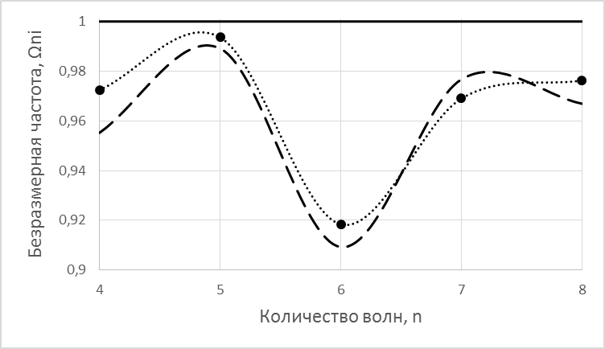
В заключение отметим, что динамическое поведение оболочек с отверстием сопоставимо со спецификой влияния присоединенной массы. Изгибный частотный спектр оболочек удваивается, формы сдвинуты на угол $π/2n$. С увеличением площади выреза у оболочки увеличивается и рассогласование результатов. В случае, если создание отверстий у оболочки неизбежно, кромки выреза следует закрепить ребрами жесткости, что приведет к увеличению основной частоты.

Литература

- Г.С. Лейзерович, Н.Б. Приходько, С.В. Серегин. О влиянии малой присоединенной массы на колебания разнотолщинного кругового кольца. Орел: Госуниверситет УНПК. Строительство и реконструкция. 2013, №4, c. 38 – 41.
- Г.С. Лейзерович, Н.Б. Приходько, С.В. Серегин. О влиянии малой присоединенной массы на расщепление частотного спектра кругового кольца с начальными неправильностями. Строительная механика и расчет сооружений. 2013, №6, c. 49 – 51.

